DETYRA M1 : Të provojmë disa nga metodat e mësuara gjatë trajnimit ToT në klasën tonë .
Loredana Zhllima
Klasa : VI
Lënda :Qytetari
Madhësia e grupit 30-33 nxënës.
Shkolla ‘’E Kuqe ‘’ ku unë punoj aktualisht ka gjithsej tre klasa të VI-ta , në secilën prej tyre mësojnë nxënës të cilët nxënë nëpërmjet mënyrave të ndryshme, për këtë arsye unë kam përdorur disa metoda si për shembull : Lart-poshtë , pusullat hyrëse ;Kafeneja e të nxënit ; Rrethi i brendshëm-rrethi i jashtëm;orteku ;Pusullat dalëse ,karamelet përshëndetëse ,si edhe në një nga klasat kam provuar edhe metodën ‘’kukull letre’’ e cila sugjerohej kryesisht për lëndët shoqërore.
Pasi kam ndjekur me kujdes të gjitha ditët në trajnim shfletova edhe materialet ndihmëse si edhe duke njohur klasat dhe nxënësit ku jap mësim u përgatita të mirëorganizojë metodat e mësipërme . Nxënësit e klasave të gjashta janë tejet entuziastë dhe shumë aktiv në mësim ,madje mezi presin gjithmonë të mësojnë mbi njohuritë e reja . Duke menduar mbi entuziazmin e tyre edhe unë mezi prisja të provoja diçka të re në të mirën e edukimit të tyre .
Vendosa që në fillim të orës për t’i aktivizuar akoma më shumë si edhe për t’i rritur interesin e tyre mbi temat e mësimit të përdorja metodën ‘’Lart- poshtë’’. Kjo metodë mu duk e dobishme sepse më jep një informacion mbi ndjenjat e nxënësve përpara nisjes së një teme të re ,gjithashtu aktiviteti fizik promovon të nxënin.
Nxënësit do të përgjigjen me ngritjen në këmbë dhe duart lart kur ishin ‘’dakort’’ me pohimin ,’’i/e pa sigurt’’ vetëm me ngritjen nga karriga dhe qëndrimin drejt dhe ‘’ aspak dakord’’ me qëndrimin ulur në karrige.
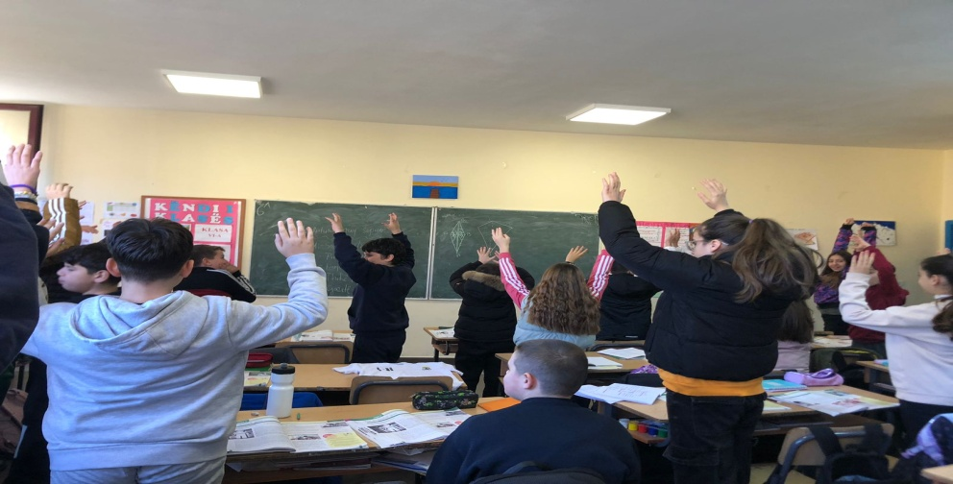

Disa nga pyetjet që i drejtova unë nxënësve ishin :
-‘’Tani po ndihem me shumë energji ‘’
-‘’Nuk kam shumë motivim për të studiuar ‘’
-‘’Jam i/e emocionuar për temën e sotme’’
-‘’Do të doja të ishte e premte’’
Rezulatet nga kjo metodë më ndihmuan për realizimin e metodave të tjera pasi nxënësit mezi prisnin të niste tema e re .
Dy temat e mësimit ishin :’’ Rolet dhe stereotipat gjinorë’’ dhe ‘’Tradita e emrit.’’
Në tabelë shkrova disa nga konceptet e reja të temës mësimore dhe i kërkova nxënësve të shkruajnë një pyetje për të cilën do të donin një përgjigje gjatë mësimit , kjo i aktivizoi ata që të mendojnë rreth temës . Më pas iu kërkova t’i lënë pusullat mënjanë pasi do tu ktheheshin sërish në fund të mësimit.
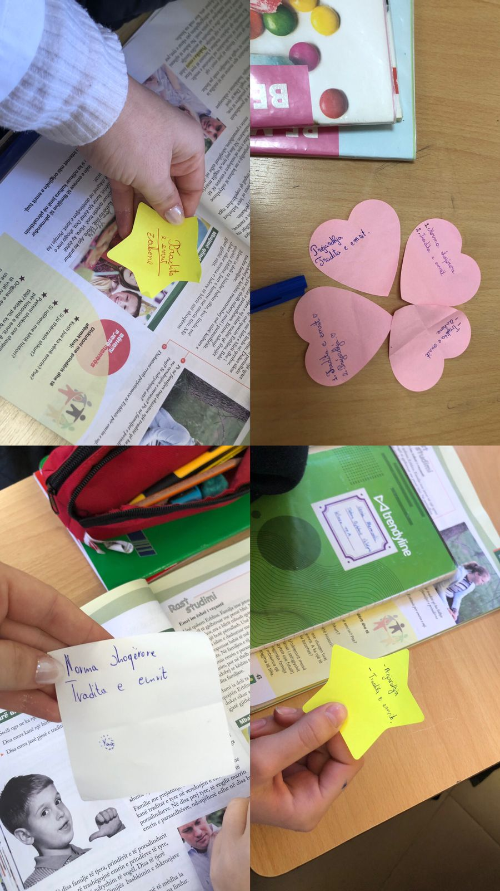
Më tej përdora metodën ‘’Kafeneja e të nxënit’’ ku të ndarë në grupe , nxënësit diskutuan mbi disa pyetje që unë iu dhashë paraprakisht . Po ashtu grupet u përzien më shumë se 3 -4 herë . Secili grup zgjodhi një pritës/pritëse që qëndroji në tavolinë ,kur pjesa tjetër e grupit zhvendoset në një tavolinë tjetër ,kjo për arsye për të shpjeguar shkurtimisht rezultatet dhe diskutimet e grupit të mëparshëm dhe se çfarë zhvillimi ndodhi . Kjo metodë rezultoi e suksesshme pasi unë vura re se informacioni i zhvilluar në një grup u transferua tek të tjerët . Gjithashtu unë provova edhe metodën që ne mësuam gjatë ditëve të trajnimit ku secili prej nxënësve vizatoi një orë në një fletë të bardhë vendosën oret 3;6;9 dhe 12 , dhe për secilën iu kisha shkruar në tabelë një pyetje për tu diskutuar , në këto orare ato do të caktonin ‘’ një takim ‘’ me një shok ose shoqe për ta diskutuar. Kjo metodë nxënësve iu duk tejet interesante dhe ata e quajtën metoda ‘ ‘risi’’ për ne .
Pyetjet e orareve për diskutim ishin këto :
3-Çfarë janë stereotipat gjinorë?
9-A mendoni se stereotipat gjinorë theksohen dhe përgjithesohen?
6-A mendoni se duhet të ketë një ndarje të punëve ?
12 –Tregoni një rast ku keni vënë re një stereotip gjinorë.
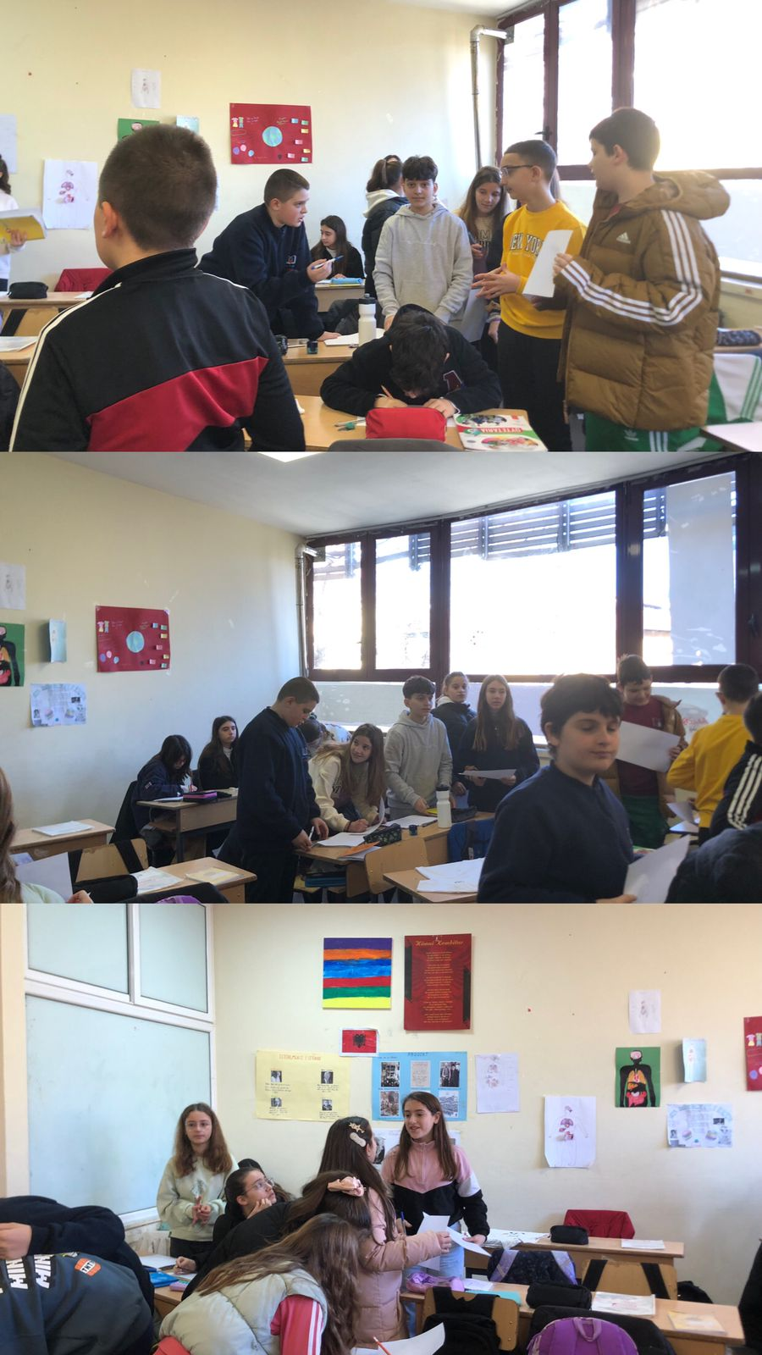
*(Kjo metodë ngjalli diskutime shume aktive dhe shumë të bukura nxënësit gjatë gjithë kohës më pyesnin se pse nuk ua kisha realizuar më parë këtë metodë .)
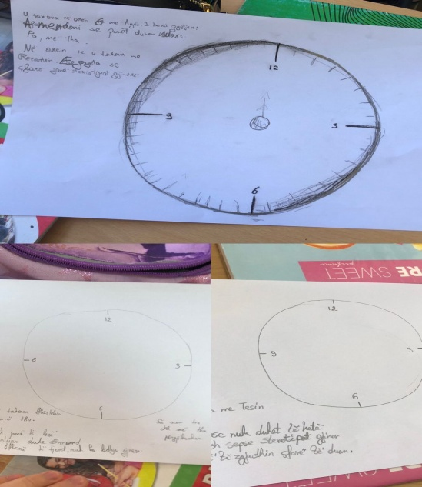

Metoda rrethi i brendshëm-jashtëm nisi me ndarjen e nxënësve zgjodha ndarjen e nxënësve sipas muajit dhe datës së lindjes . Një grup nxënësish ishin pjesë e rrethi të brendshëm dhe te tjerët atij të jashtëm ,pasi të përfundonin diskutimet për pyetjen e parë ,rrethi i jashtëm do të lëvizte një hap djathtas për të përfituar një diskutim me një tjetër nxënës.
Pyetjet ketu ishin për temën e dytë : ‘’Tradita e emrit’’
- Kush jua ka vënë emrin ?
- Si ju thërrasin shkurt?
- A do të donit të kishit një emër tjetër ?
Kjo metodë nxiti nxënësit të jenë aktiv ,çdo nxënës mori vëmendje madje, nxënësit të cilët janë të ndrojtur iu dha mundësia për të marrë pjesë në mënyrë të sigurt , po ashtu të gjithë nxënësit kanë të drejtë dhe mundësi të barabartë pjesëmarrje . Kjo metodë rriti aftësitë komunikuese dhe ndërvepruese të nxënësve si edhe shtoi atmosferën pozitive në klasë.
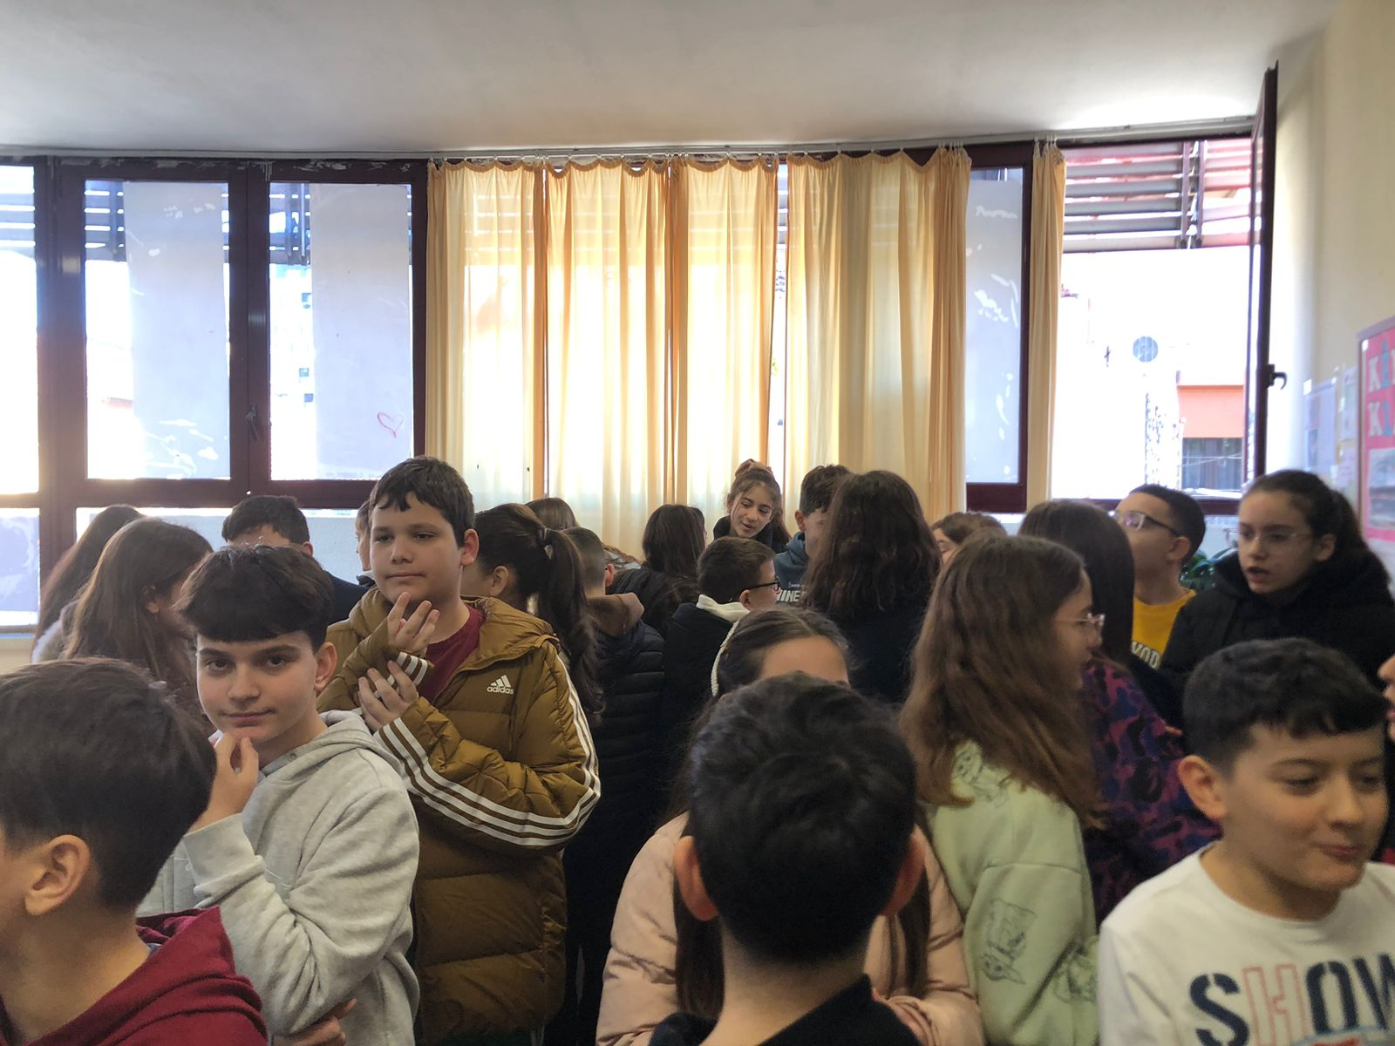
Metoda e ortekut ishte një nga metodat e cila u pëlqye shumë nga nxënësit ,ata u ndanë në grupe morën nga një fletë për të shkruar mendimet e tyrë për pytejen :’’ Cili do të ishte emri juaj i preferuar dhe tregoni pse ?’’ Fleta kalohej nga njëri nxënës në tjetrin ku këta komentonin ose bënin pyetje të mëtejshme për nxënësin paraardhës. Disa nga pyetjet e nxënësëve ishin :’’Pse pikërisht do të dojë këtë emër? ‘’ ; ‘’Nga të ka ardhur kjo ide për këtë emër /’’ ,; ‘’A ka ndonjë traditë ky emër?’’ etj.
Në fund iu rikthyem tek pusullat në fiilim të orës ,pasi diskutuam për to . Unë iu drejtova disa pyetje :
Çfarë mësuat sot ? Çfarë ju duk interesante ? Cila ishte pjesa më e vështire dhe pse ? Për çfarë do të doje të mësoje mësonit më shumë ?
Ndër përgjigjet e tyre po, shkruaj vetëm një :
Nxnësja A.H u shpreh se : … ‘’ Unë sot mësova mbi traditën e emrit , gjithashtu mu duk shumë interesante se nëpërmjet teknikave që ju mësuese përdoret unë mund të mësoj edhe nga thjesht bashkëbisedimi me të tjerët jo vetëm nga librat . Mu duk shumë interesante metoda ‘’ Kafeneja e të nxënëit ‘’, dhe rrethi i brendshem-i jashtëm. Më e vështira mu duk atëherë kur zilja e mbylljes së orës së mësimit na njoftoi se kjo ora mbaroi. Gjatë metodës së rretheve unë qëndrova e vëmendshme se familjet tona sapo vjen e po vendosin emra të huaj dhe jo shqiptarë ,do të doja ta zbuloja këtë shkak…’’
Në fund përdora ‘’ Karamelet përshëndetëse’’ si për të sjell edhe një situatë tjetër harmonie dhe falenderimi për njëri –tjetrin për të gjitha informacionet që kishin përfituar.
Ndërsa në një klasë tjetër perdora metodën ‘’Kukull letre’’ , ata vizatuan një kukull që iu ngjason , e presin kukullën dhe mbi kukull shënuan informacione si : ‘’ Kush jua ka vënë emrin ? ; ‘’Si ju thërrasin shkurt?’’; ‘’ A do donit të kishit një emër tjetër ?’’ ; ‘’ Cili do të ishte emri juaj i preferuar dhe tregoni pse?’’.
Secili nxënës e ngjiti kukullën prej letre në një mjedis të klasës dhe diskutuam mbi përgjigjet e tyre që kishin shkruar mbi kukull. Kjo metodë shërbeu për rritjen e ndërveprimit ,vetëdijësimit dhe bashkëpunimit.
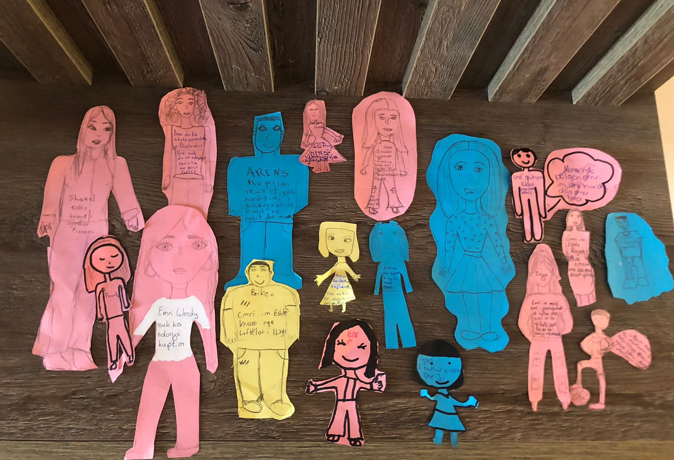

Nxënësit ishin tejet të kënaqur dhe në fund të orës mësimore më pyesnin se a do të bënin herës tjetër të njëjtën gjë. Nxënësit kishin filluar t’ju tregonin dhe këshillonin mësuesit e lendëve të tjera të përdornin metodat që unë punova me to , kjo për arsye se ata mund të nxënin më mirë ! Mendoj se ky ishte një rezultat tejet i suksesshëm!
Gjithashtu unë mësova se këto teknika aq të thjeshta mund ta kthenin nxënësin shumë shpejt në një dëgjues aktiv dhe të interesuar për lëndën . Teknikat nxjerrin në pah punën e të gjithëve , i bëjnë nxënësit të ndihen mirë , të respektojnë njerë- tjetrin si edhe të mësojnë akoma më shumë .
Ndryshe për herën tjetër unë do të punoja më shumë kujdes mbi ndarjen e grupeve të punës . Do të doja të provoja më pas metoda të tjera që mund të ndihmonin nxënësit të mësonin akoma më mirë lëndën e qytetarisë.

Ju faleminderit!

